[广东药科大学附属第一医院某研究团队所发文章被质疑发生图片重叠](https://mp.weixin.qq.com/s?__biz=Mzg4OTgzNzAyOA==&mid=2247566231&idx=1&sn=b840cf3b7023a56b8b30361f3377aa9f&chksm=cee15b4e8d1230e93abfd3a2839de24d870689eda4316f3eeb1034536f2ec35a4381f9c6a2c0&scene=126&sessionid=1742263708)

诚信君[iPubpeers](javascript:void(0);)2025-03-18 10:05:42河南



2022年1月15日，广东药科大学附属第一医院Li Tianyu研究团队，在***Carbohydrate polymers***上发表的题为**“In vitro and in silico anti-osteoporosis activities and underlying mechanisms of a fructan, ABW90-1, from Achyranthes bidentate”**的研究论文，**被质疑文中出现图片重叠。**

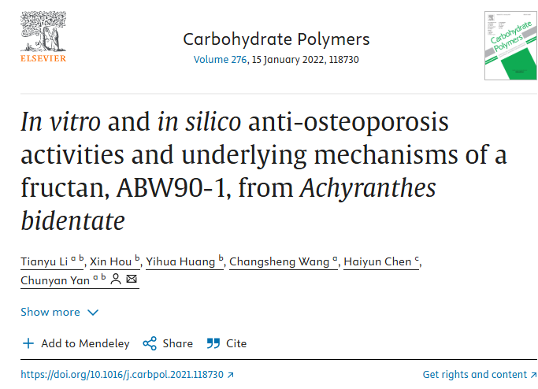

该文章于2025年3月在Pubpeer上被读者质疑：**文章出现图片重叠。**

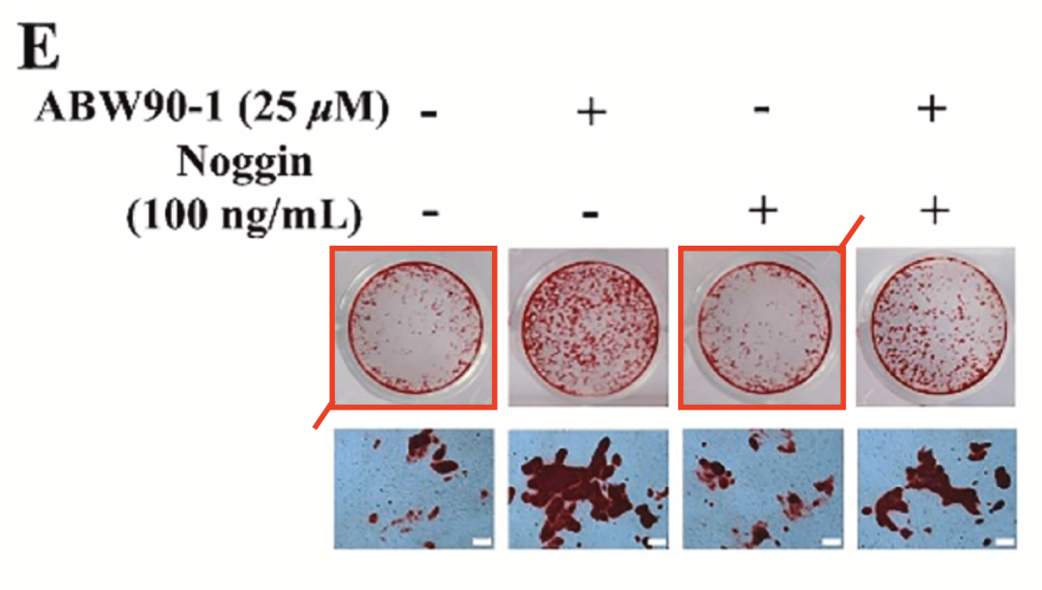

**相关消息**

https://pubpeer.com/publications/0AF17C42541288317F14E084CBC8A2#1

图片



**iPubpeers，专注于图片重复报道。**

**投稿事宜：ilovehainan@foxmail.com**

**觉得本文好看，请点这里！**